Les migrations dans le monde : infographie sur un exemple & présentation à l’oral

Production graphique (langages) : créer une infographie en s’appuyant sur des ressources numériques
S’exprimer à l’oral (langages) : présenter son sujet à l’oral en s’exprimant clairement
Raisonner : justifier sa démarche (forme de l’infographie et choix des documents sur l’infographie)
Production graphique (langages) : réaliser une carte mentale des différents types de migrations

Travail avec __________________________________ sur le sujet : _____________________________________________________

1 - Création de l’infographie : création d’une infographie en salle info par groupe de 2 élèves sur un exemple de migration au choix.

2 - Présentation à l’oral : présentation orale du sujet en s’appuyant sur l’infographie, sans lire de notes et en justifiant ses choix.

3 - Prise de notes pendant la présentation des autres groupes : chaque groupe présente à l’oral son exemple de migration. Vous devrez l’identifier sur le planisphère ci-dessous par une puce numérotée et résumer cette migration en quelques mots en légende.

4 - Carte mentale finale : après toutes les présentations à l’oral, réalisation d’une carte mentale des différents types de migrations
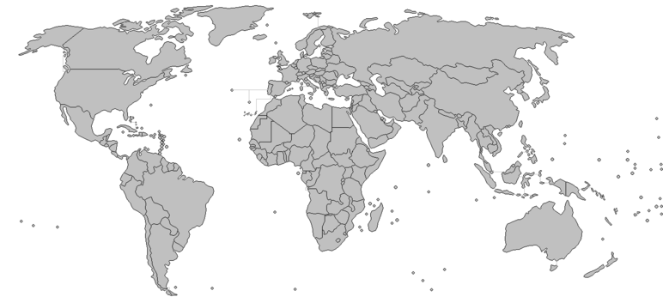

10
5
9
8
3
4
1
6
7
2

1 - Les migrants pauvres d’Amérique latine migrent vers les Etats-Unis sur des trains « la Bestia »
2 - Les Somaliens fuient la guerre de leur pays vers le camp de réfugiés de Dabaab au Kenya
3 - Le sud du Bangladesh est menacé par la montée des eaux ce qui provoque la fuite de réfugiés climatiques
4 - Le Qatar attire des migrants pauvres d’Asie et d’Afrique qui sont ensuite exploités sur les chantiers
5 - De nombreux ingénieurs et informaticiens français partent faire carrière dans la Silicon Valley aux Etats-Unis
6 - Une « Grande muraille verte » d’arbres est plantée pour bloquer l’avancée du désert au Sahel
7 - Les Rohingyas, persécutés pour leur religion musulmane au Myanmar, se réfugient au Bangladesh
8 - Les Syriens fuient la guerre civile dans leur pays et se réfugient dans les pays voisins
9 - Des milliers de Nord-coréens fuient la dictature de leur pays en essayant de se réfugier en Corée du Sud
10 - Erasmus : des milliers d’étudiants européens font une partie de leurs études dans un autre pays de l’UE

